# **Описание предметной области**

### **Формулировка задания**

Спроектировать схему базы данных электронного студенческого ресурса для публикации новостей внутри НИЯУ МИФИ, учебных материалов по предметам, а также общения и более близкого ознакомления с университетом.

### **Конкретизация предметной области**

Цель данной работы – создание системы, с помощью которой будет возможно решать следующие задачи:

* Просмотр новостей
* Просмотр учебных материалов по различным предметам
* Общение пользователя со студентами НИЯУ МИФИ
* Просмотр информации по институту, кафедре
  1. **Описание предметной области:**

Пользователь заходит на сайт данного ресурса. Ресурс является открытым, и регистрация не требуется.

Пользователь может просмотреть различную информацию по интересующему его институту, кафедре (также предоставляется возможность посетить официальный сайт кафедры). Также пользователь может перейти к поиску учебных материалов по предметам, которые преподаются в МИФИ. Он может выполнить поиск по названию предмета, преподавателю, который его ведет, по кафедре, на которой преподаются, по семестру, на котором ведется и по самому названию предмета. При нахождении необходимого материала он может скачать его на свой компьютер.

На сайте присутствует лента новостей, взятых из различных источников: в основном, используются посты из групп институтов в социальной сети Вконтакте. Другие источники представлены группами различных университетских секций (творческих, спортивных, организационных и т.д.). Каждую новость можно прокомментировать. Для этого нет необходимости в регистрации: для распознавания личности будет использоваться ник пользователя, составленный автоматически через его IP.

Форум разделен на разделы, которые, в свою очередь, разделяются на подразделы, содержащие в себе несколько тем (или вообще ни одной). В каждой теме есть возможность писать сообщения-ответы. Пользователю предоставляется возможность просматривать форум и участвовать в его обсуждениях (т.н. темах). Для этого также не требуется регистрация.

Сущности:

* **Новость**:

Каждая новость включает в себя текст и, возможно, иллюстрированный материал. Также обязательно указывается дата создания.

* **Комментарий**:

Комментарий связан с новостью: один комментарий на одну новость. У сущности есть некоторое содержание, а также указывается дата создания и его оценка (пользователи имеют возможность оценить комментарии других пользователей). Т.к., чтобы пользоваться ресурсом, регистрация не требуется, то в каждом комментарии будет указываться ник пользователя, сгенерированный на основе его IP.

* **Источник**:

Место, откуда будет брать информация для новостной ленты. Может быть двух видов: ссылка на группу института в соц.сети Вконтакте и ссылка на другой внешний источник (например, на группу спортивной секции в Вконтакте).

* **Внешний источник:**

Предоставляет информацию для новостной ленты. Для каждого источника указывается ссылка на этот источник, а также кратко приводится название владельца источника, т.к. не всегда адрес несет информацию о сущности владельца (например, o-mephi.net – сайт секции спортивного ориентирования).

* **Институт**:

Это учебная единица, на которую подразделяется университет. Каждый институт имеет свое название, а также официальный сайт, ссылка на который имеется в этой базе. Несмотря на уникальность названия внутри одного ВУЗа, чтобы учесть все возможные коллизии с филиалами каждому институту приписывается свой ИД. Также у большинства институтов есть своя группа в Вконтакте, которая является источником информации для новостной ленты – ссылка также указывается в базе.

* **Направление**:

Это профессиональная образовательная программа для бакалавров, магистров, специалитета в вузе.

* **Профиль:**

Это совокупность основных типичных черт какой-либо профессии высшего образования, определяющих конкретную направленность образовательной программы, ее содержание

* **Кафедра**:

У каждой кафедры есть свой уникальный номер. Также приводится название кафедры, ее краткое описание и ссылка на официальный сайт (при наличии)

* **Дисциплина**:

Учебная единица, которая преподается в рамках учебных программ в НИЯУ МИФИ. Каждая дисциплина имеет свой уникальный код. Также приводится расшифровка в виде названия и семестр, в котором преподавался данный предмет.

* **Материал**:

Электронный материал представлен в виде файла. Имеется свой уникальный ИД, а также указывается семестр и закрепленная кафедра (данную информацию можно узнать в РУПе). Каждый файл может быть одного из указанных типов:

* Лекция
* Семинар
* Лабораторная
* Другое (различные книги, лабники)
* **Диск**:

Материалом может быть также диск, который заводили группы в различные учебные года. На диске могут быть материалы как по одному предмету, так и по нескольким. В базу указывается ссылка на диск, а также год поступления группы-создателя диска и уровень полноты (метод оценки будет предложен позднее)

* **Преподаватель**:

В данных сущностях содержится информация о преподавателях НИЯУ МИФИ. У каждого преподавателя есть свой уникальный ИД. Также в сущности содержится ФИО, фото(необязательно), описание. Также есть поле Добавлен – т.к. заявка на нового преподавателя сначала проходит проверку модератором сайта

* **Цитата:**

Бывает, что преподаватель во время лекции/семинара/просто разговора произносит такую цитату, что хочется ее запомнить. Данная сущность предназначена для хранения подобных эпичных цитат, которые хотелось бы сохранить в истории университета. Каждая цитата имеет свой уникальный ИД и поле Содержание, в которое заносится сама цитата.

* **Пользователь**

Есть возможность по желанию зарегистрироваться. Для этого необходимо придумать себе ник, пароль и оставить почту для обратной связи. Также по желанию можно оставить какую-нибудь дополнительную информацию о себе: дополнительные контакты, информацию о себе и т.п. Обязательно надо указать номер учебной группы, чтобы отображалась информация о расписании на день. Пользователь может участвовать в жизни сайта: выкладывать материалы, комментировать новости и писать на форуме – за это он получает баллы, которые можно тратить на разные бонусы.

* **Бонус**

Пользователь может участвовать в жизни сайта: выкладывать материалы, комментировать новости и писать на форуме – за это он получает баллы, которые можно тратить на разные бонусы. За различные действия он получает разное вознаграждение.

### **Пользователи системы**

Незарегистрированный пользователь – имеет права на:

* Просмотр новостей
* Комментирование новостей
* Поиск материалов
* Скачивание материалов
* Просмотр форума и тем
* Участие в обсуждениях на форуме
* Поиск информации о институтах, кафедрах
* Поиск различной информации по учебному процессу

Зарегистрированный пользователь вдобавок к списку выше имеет право на:

* Загрузку материалов
* Накопление бонусов
* Использование бонусов

### **События, изменяющие состояние базы данных**

Изменения состояния базы данных может быть связано с один из следующих событий:

* Добавление нового материала
* Добавление нового преподавателя
* Добавление новой цитаты преподавателя
* Добавление нового пользователя
* Добавление новой ссылки на диск
* Добавление новой новости на форуме
* Добавление нового комментария на форуме
* Получения пользователем бонусов

# **Концептуально-информационная модель предметной области**

# **Модель базы данных материалов и новостной ленты**

### **ER-диаграмма модели базы данных материалов и новостной ленты (SilverRun)**

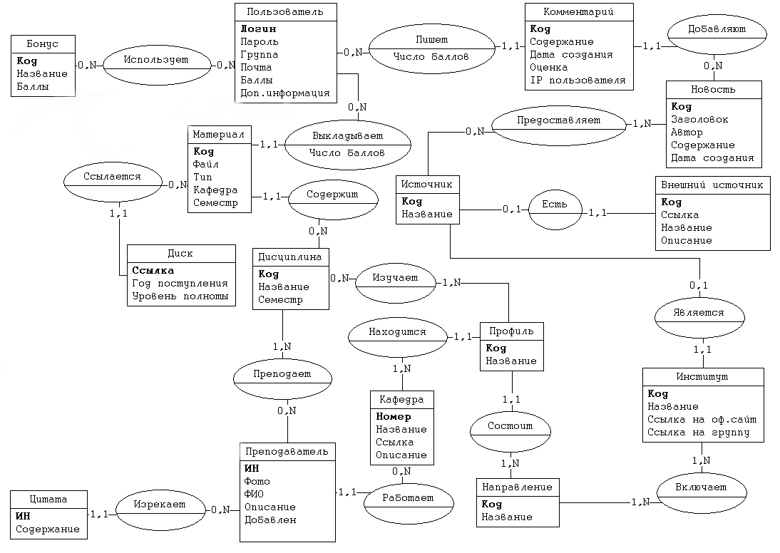

### **Оценка мощностных характеристик сущностей и связей для модели базы данных материалов и новостей**

|  |  |  |  |
| --- | --- | --- | --- |
| Сущность/связь | Мощность | | |
| минимальная | средняя | максимальная |
| Институт | 5 | 15 | 30 |
| Включает | 5 | 15 | 30 |
| Направление | 20 | 60 | 120 |
| Состоит | 20 | 60 | 120 |
| Профиль | 40 | 300 | 1 200 |
| Изучает | 40 | 300 | 1 200 |
| Дисциплина | 200 | 3 000 | 18 000 |
| Содержит | 200 | 3 000 | 18 000 |
| Материал | 100 | 30 000 | 360 000 |
| Ссылается | 30 | 18 000 | 360 000 |
| Диск | 30 | 18 000 | 360 000 |
| Находится | 40 | 300 | 1 200 |
| Кафедра | 50 | 100 | 200 |
| Преподает | 50 | 500 | 6 000 |
| Преподаватель | 50 | 500 | 6 000 |
| Получает | 50 | 1 000 | 120 00 |
| Отзыв | 50 | 1 000 | 120 00 |
| Изрекает | 250 | 2 500 | 60 000 |
| Цитата | 250 | 2 500 | 60 000 |
| Является | 5 | 50 | 100 |
| Источник | 5 | 50 | 100 |
| Есть | 1 | 35 | 80 |
| Внешний источник | 1 | 35 | 80 |
| Предоставляет | 5 | 250 | 100 000 |
| Новость | 5 | 250 | 100 000 |
| Добавляют | 2 | 2 500 | 1 000 000 |
| Комментарий | 2 | 2 500 | 1 000 000 |
| Пишет | 2 | 2 500 | 1 000 000 |
| Пользователь | 80 | 1 000 | 5 000 |
| Использует | 80 | 1 000 | 5 000 |
| Бонус | 1 000 | 5 000 | 10 000 |
| Оставляет | 25 | 2 500 | 120 000 |
| Выкладывает | 100 | 30 000 | 360 000 |

* Минимально 2 профиля на направление, в среднем – 5, максимум – 10;
* У каждого профиля минимально по 5 уникальных дисциплины, в среднем – по 10, максимум – 15;
* Минимум по 0-1 материалу на дисциплину, в среднем – по 10, максимум – 20;
* Примерно 30% материалов находятся на диске - минимум, 60% - в среднем, 100% - максимум;
* На кафедре работает как минимум 1 преподаватель, в среднем – 5, максимум – 30;
* Минимум 0-1 отзыв у каждого преподавателя (пусть по 1 отзыву есть у 50%), в среднем – 5 отзывов, максимум – 20;
* Как минимум 5 источников (т.е., источниками являются ТОЛЬКО институты, внешних нет), в среднем – 50 источников: 15 институтов и 35 внешних;
* Каждый источник предоставляет минимум по 1 новости, в среднем – по 50, максимум – 1000;
* У каждой новости минимум 0-1 комментарий, в среднем – примерно по 10 у каждой, максимум – 100 у новости.

### **Модель базы данных форума**

### **ER-диаграмма модели базы данных форума (SilverRun)**

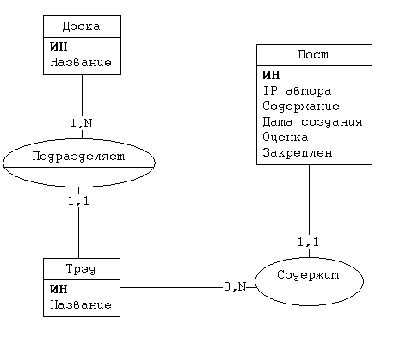

### **Оценка мощностных характеристик сущностей и связей для модели базы данных форума**

|  |  |  |  |
| --- | --- | --- | --- |
| Сущность/связь | Мощность | | |
| минимальная | средняя | максимальная |
| Доска | 10 | 50 | 250 |
| Подразделяет | 50 | 250 | 1 250 |
| Трэд | 50 | 250 | 1 250 |
| Содержит | 200 | 1 000 | 5 000 |
| Пост | 200 | 1 000 | 5 000 |

### **3.Концептуальное проектирование**

### **3.1.** **Принятые проектные соглашения**

Переход от КМПО к КМБД осуществляется по следующему пошаговому алгоритму:

Шаг 1: для каждой небинарной связи (количество сущностей больше 2) строится отдельная сущность;

Шаг 2: для каждой бинарной связи входимость 0,1 по возможности заменяется на 1,1;

Шаг 3: для каждой бинарной связи, не имеющей входимости 1,1 строится отдельная сущность;

Шаг 4: бинарные связи с 1,1 объединяются с сущностями, входящими таким же образом;

Шаг 5: каждая из оставшихся сущностей, содержащая неидентификационные свойства, остается;

Шаг 6: рассматривается вопрос о хранении сущностей, обладающих только идентификационными свойствами.

Результаты перехода от КМПО к КМБД модели базы данных Материалов и новостной ленты и модели базы данных Форума следующие:

1. Были переименованы ключевые поля в сущностях для обеспечения индивидуальности при дальнейших преобразованиях в логическую модель;
2. В результате преобразований новые связи и сущности не появились

### **3.2. Используемые в системе кодификаторы**

Для простоты использования, удобства и сокращения записи были введены кодификаторы:

1. Для материалов

**Код Значение**

С Семинары

Л Лекции

ЛАБ Лабораторные работы

Д Другие виды

1. Для институтов

[Институт международных отношений](https://voip.mephi.ru/units/0151400)

[Институт астрофизики](http://iaf.mephi.ru/)

[Экономико-аналитический институт](https://voip.mephi.ru/units/0151400)

Институт финансовой и экономической безопасности

[Институт промышленных и ядерных технологий](http://www.mephi.ru/science/units/Institute_of_Industrial_Nuclear_Technology.ppt)

[Институт экстремальной прикладной электроники](http://www.mephi.ru/science/units/Institute_of_Applied_Electronics_Extreme_NIYAU_MEPHI/)

[Институт космофизики](https://mephi.ru/science/units/Institute_of_spacephysics/)

1. Для кафедр

**Код** **Значение**

№ 1 Кафедра радиационной физики и безопасности атомных технологий

№ 2 [Кафедра автоматики](https://mephi.ru/about/chairs/chair2)

№ 3 [Кафедра электроники](https://mephi.ru/about/chairs/chair3/)

№ 4 [Кафедра химической физики](http://www.kaf4.mephi.ru/)

№ 5 Кафедра теоретической и экспериментальной физики ядерных реакторов

№ 6 [Кафедра общей физики](https://mephi.ru/chairs/kaf6/)

№ 7 [Кафедра экспериментальной ядерной физики и космофизики](http://www.kaf07.mephi.ru/)

№ 8 [Кафедра электротехники](https://mephi.ru/about/chairs/chair8)

№ 9 [Кафедра физических проблем материаловедения](http://nsm.mephi.ru/)

№ 10 Кафедра молекулярной физики

№ 11 Кафедра экспериментальных методов ядерной физики

№ 12 [Кафедра компьютерных систем и технологий](https://mephi.ru/about/chairs/chair12/index.php)

№ 13 Кафедра теплофизики

№ 14 [Кафедра электрофизических установок](https://mephi.ru/about/chairs/chair14/)

№ 15 [Кафедра физического воспитания](https://mephi.ru/about/chairs/chair15/index.php)

№ 16 Кафедра физики прочности

№ 17 [Кафедра информатики и процессов управления](https://mephi.ru/about/chairs/chair17/index.php)

№ 18 [Кафедра конструирования приборов и установок](https://mephi.ru/about/chairs/chair18/)

№ 19 [Кафедра химии](https://mephi.ru/about/chairs/chair19)

№ 20 [Кафедра военной подготовки](https://mephi.ru/about/chairs/chair20/)

№ 21 [Кафедра физики плазмы](http://plasma.mephi.ru/)

№ 22 [Кафедра кибернетики](https://mephi.ru/about/chairs/chair22/index.php)

№ 23 Кафедра физики

№ 24 [Кафедра прикладной ядерной физики](https://kaf24.mephi.ru)

№ 26 [Кафедра электронных измерительных систем](https://mephi.ru/about/chairs/chair26/)

№ 27 [Кафедра микро- и наноэлектроники](https://mephi.ru/about/chairs/chair27/)

№ 28 [Кафедра системного анализа](https://mephi.ru/about/chairs/chair28/index.php)

№ 30 [Кафедра высшей математики](http://www.kaf30.mephi.ru/)

№ 31 [Кафедра прикладной математики](http://www.primat.mephi.ru)

№ 32 [Кафедра теоретической ядерной физики](http://theor.mephi.ru/)

№ 34 [Кафедра инженерной графики](https://mephi.ru/about/chairs/chair34/index.php)

№ 35 Кафедра медицинской физики

№ 37 Кафедра лазерной физики

№ 40 [Кафедра физики элементарных частиц](http://pc3k40.exp.mephi.ru/)

№ 42 [Кафедра криптологии и кибербезопасности](https://mephi.ru/about/chairs/chair42/)

№ 43 [Кафедра стратегических информационных исследований](https://mephi.ru/about/chairs/chair43/)

№ 44 [Кафедра информационной безопасности банковских систем](http://kaf44.mephi.edu)

№ 46 [Кафедра компьютерных медицинских систем](https://mephi.ru/about/chairs/chair46/)

№ 47 [Кафедра общей юриспруденции и правовых основ безопасности](http://www.kaf47.mephi.ru/)

№ 48 [Кафедра компьютерного права](https://mephi.ru/about/chairs/chair48/)

№ 49 [Кафедра русского языка как иностранного](https://mephi.ru/about/chairs/chair49)

№ 50  [Кафедра иностранных языков](https://mephi.ru/about/chairs/chair50)

№ 51 [Кафедра экономики](https://mephi.ru/about/chairs/chair51/)

№ 52 [Кафедра истории](http://kaf52.mephi.ru)

№ 53 [Кафедра социологии и гуманитарной культуры](https://mephi.ru/about/chairs/chair53/)

№ 54 Кафедра философии

№ 55 [Кафедра международных отношений](https://mephi.ru/about/chairs/chair55/)

№ 56 [Кафедра бухгалтерского учета и аудита](http://www.buh.mephi.ru/kafedrs/kaf56-o-kafedre.html)

№ 59 [Кафедра проблем экспериментальной физики](http://www.kaf59.mephi.ru/)

№ 60 Кафедра физики экстремальных состояний вещества

№ 61 Кафедра физики высоких плотностей энергии

№ 62 [Кафедра специальной лингвистической подготовки](https://mephi.ru/about/chairs/chair62/)

№ 63 [Кафедра финансового менеджмента](http://www.buh.mephi.ru/kafedrs/kaf63-o-kafedre.html)

№ 65 [Кафедра анализа конкурентных систем](http://kaf65.mephi.ru/)

№ 66 Кафедра физики импульсных воздействий на материалы и конструкции

№ 67 [Кафедра физики конденсированных сред](http://kaf67.mephi.ru)

№ 68 [Кафедра информационных технологий в социальных системах](https://mephi.ru/about/chairs/chair68/)

№ 69 Кафедра физики лазерного термоядерного синтеза

№ 70 [Кафедра физики твердого тела и наносистем](http://www.kaf70.mephi.ru/)

№ 71 Кафедра экономики и менеджмента в промышленности

№ 72 [Кафедра управление бизнес-проектами](http://eai.mephi.ru/page.php?27)

№ 73 Кафедра медицинской радиологии

№ 74 [Кафедра педагогики и методики естественнонаучного образования](https://mephi.ru/about/chairs/chair74)

№ 75 [Кафедра финансового мониторинга](https://mephi.ru/about/chairs/chair75/)

№ 76 [Кафедра энергетического машиностроения](https://mephi.ru/about/institutes/inst-magistr/chairs/chair76.php)

№ 78 [Кафедра физико-технических проблем метрологии](https://mephi.ru/about/chairs/chair78/)

№ 79 [Кафедра управления персоналом](http://www.mephi.ru/about/chairs/chair79)

№ 81 [Кафедра физики микро- и наносистем](http://www.kaf81mephi.ru/)

№ 82 Кафедра стратегического планирования и методологии управления

№ 83 Кафедра региональной и инновационной экономики

№ 84 Кафедра прикладной сверхпроводимости

№ 85 Кафедра ядерной медицины

№ 86 [Кафедра теологии](http://theology.mephi.ru/)

№ 87 [Кафедра лазерных микро-, нано- и биотехнологий](https://mephi.ru/about/institutes/inst-magistr/chairs/chair87.php)

№ 88 [Кафедра полупроводниковой квантовой электроники и биофотоники](https://mephi.ru/about/institutes/inst-magistr/chairs/chair88.php)

№ 89 Кафедра технологии замкнутого ядерного топливного цикла

№ 90 Кафедра импульсной электроники

№ 91 [Кафедра компьютерного инженерного моделирования](https://91.mephi.ru/)

№ 92 Кафедра высокопроизводительных систем

№ 93  Кафедра трансляционной медицины

№ 94 Кафедра промышленной фармации

Все кодификаторы храним в БД, т.к. могут быть изменения в составе данных.

### **3.3. Концептуальная модель Базы Данных (SilverRun)**

# **3.3.1. Модель базы данных материалов и новостной ленты**

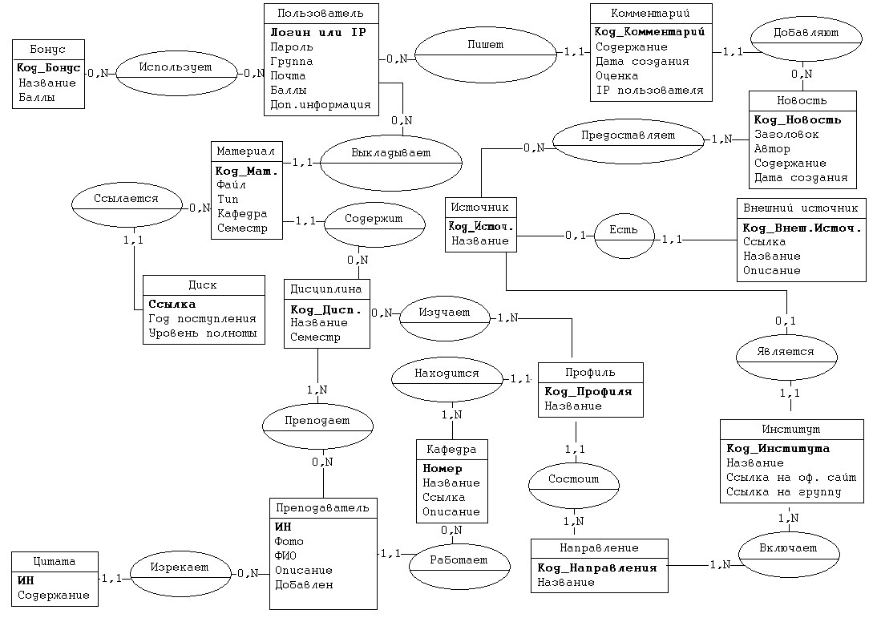

# **3.3.2. Модель базы данных форума**



### **4.Логическое проектирование**

### **4.1. ER-диаграмма Базы Данных (ERWin Logical)**

# **4.1.1. Материалы и новостная лента**

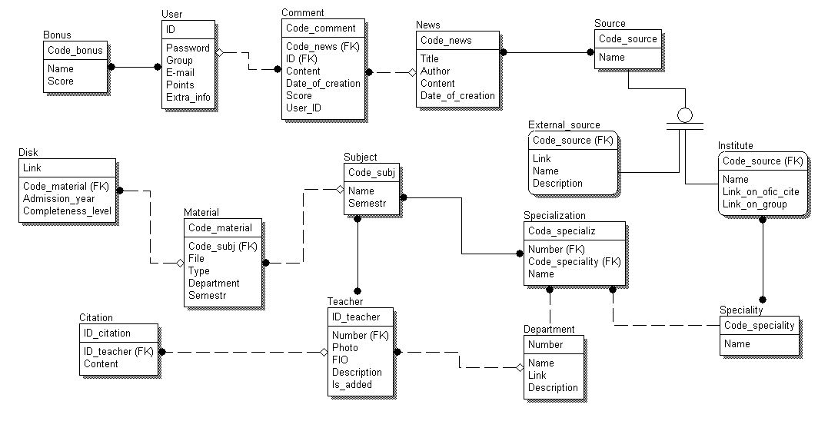

# **4.1.2. Форум**

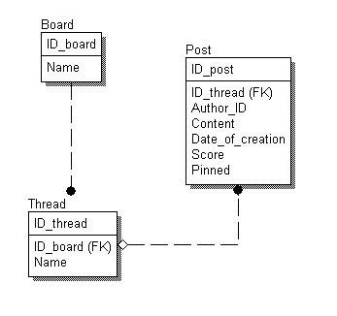

### **4.2. Схемы отношений Базы Данных (ERWin Phisycal)**

# **4.1.1. Материалы и новостная лента**

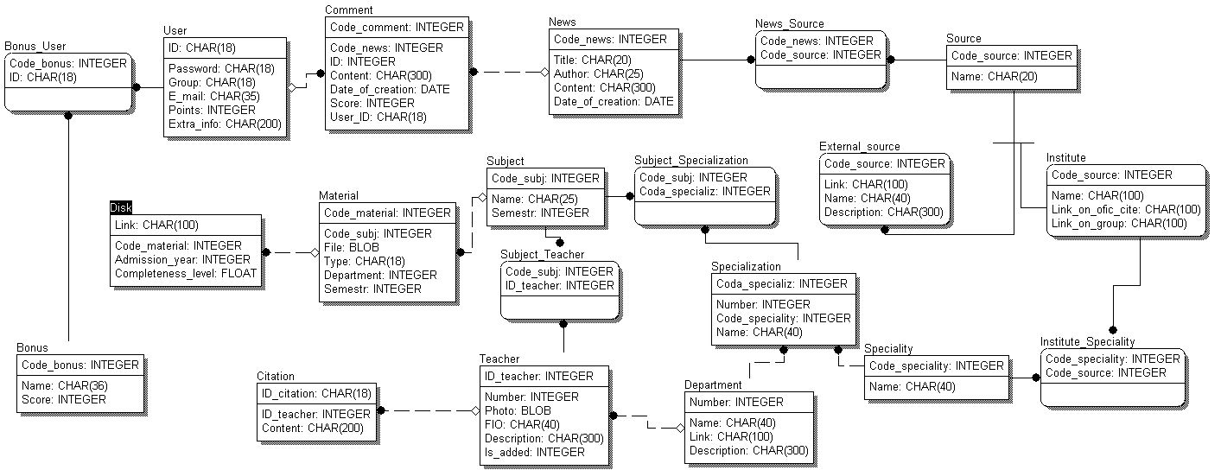

# **4.1.2. Форум**

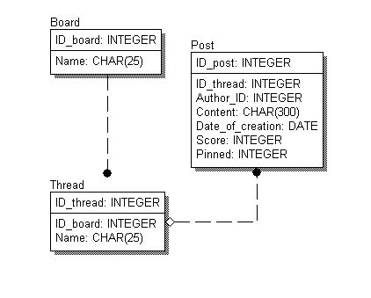

### **5.Физическое проектирование**

### **5.1. Создание Базы Данных**

Для создания базы данных необходим SQL-код, генерация которого происходила средствами ERWin, а именно опцией ORACLE8.x Schema Generation.

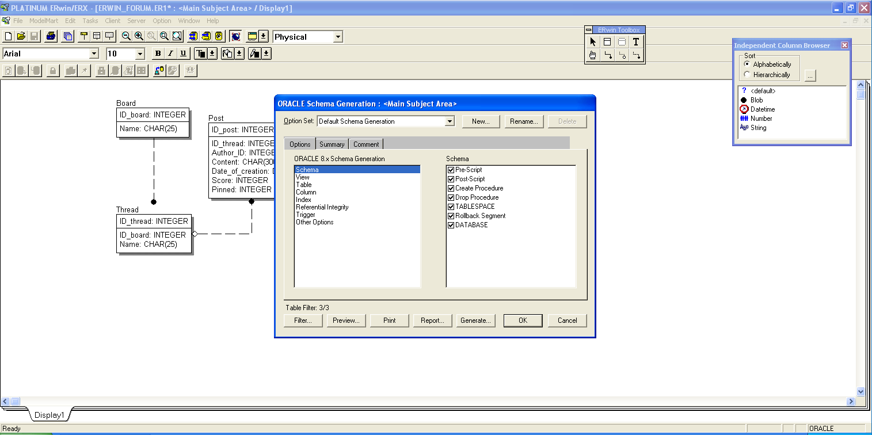

В результате был сгенерирован SQL-код, с помощью которого создается база данных для Материалов и новостной ленты и база данных для Форума. Данный код был сохранен в файлах SQL-main.txt и SQL-forum.txt, соответственно.

С помощью сгенерированного SQL-кода через средства phpMyAdmin были созданы соответствующие базы данных.

### **5.3. Оценка размеров Базы Данных и каждого из файлов**

### **5.3.1. Материалы и новостная лента**

|  |  |  |  |  |  |
| --- | --- | --- | --- | --- | --- |
| Отношение | Атрибут | Тип данных | Размер,  байт | Среднее количество | Объем,  байт |
|  | | | | | |
| Users | ID | CHAR(18) | 18 | 1 000 | 276 000 |
| Password | CHAR(18) | 18 |
| Group | CHAR(18) | 18 |
| E-mail | CHAR(18) | 18 |
| Points | INTEGER | 4 |
| Extra_info | CHAR(200) | 200 |
|  | | | | | |  |  |  |
| Comment | Code_comment | INTEGER | 4 | 2 500 | 855 000 |
| Code_news | INTEGER | 4 |
| ID | INTEGER | 4 |
| Content | CHAR(300) | 300 |
| Date_of_creation | Date | 8 |
| Score | INTEGER | 4 |
| Users_ID | CHAR(18) | 18 |
|  |  |  |  |  |  |
| News | Code_news | INTEGER | 4 | 250 | 89 250 |
| Title | CHAR(20) | 20 |
| Author | CHAR(25) | 25 |
| Content | CHAR(300) | 300 |
| Date_of_creation | Date | 8 |
|  |  |  |  |  |  |
| News_Source | Code_news | INTEGER | 4 | 50 | 400 |
| Code_source | INTEGER | 4 |
|  |  |  |  |  |  |
| Source | Code_source | INTEGER | 4 | 50 | 1 200 |
| Name | CHAR(20) | 20 |
|  |  |  |  |  |  |
| External_source | Code_source | INTEGER | 4 | 35 | 15 540 |
| Link | CHAR(100) | 100 |
| Name | CHAR(40) | 40 |
| Description | CHAR(300) | 300 |
|  |  |  |  |  |  |
| Institute | Code_source | INTEGER | 4 | 15 | 4 560 |
| Name | CHAR(100) | 100 |
| Link_on_info_site | CHAR(100) | 100 |
| Link_of_group | CHAR(100) | 100 |
|  |  |  |  |  |  |
| Institute_Speciality | Code_ speciality | INTEGER | 4 | 60 | 480 |
| Code_source | INTEGER | 4 |
|  |  |  |  |  |  |
| Speciality | Code_ speciality | INTEGER | 4 | 60 | 2 640 |
| Name | CHAR(40) | 40 |
|  |  |  |  |  |  |
| Specialization | Code_specializ | INTEGER | 4 | 300 | 15 600 |
| Number | INTEGER | 4 |
| Code_ speciality | INTEGER | 4 |
| Name | CHAR(40) | 40 |
|  |  |  |  |  |  |
| Department | Number | INTEGER | 4 | 100 | 44 400 |
| Name | CHAR(40) | 40 |
| Link | CHAR(100) | 100 |
| Description | CHAR(300) | 300 |
|  |  |  |  |  |  |
| Subject_Specialization | Code_subj | INTEGER | 4 | 3 000 | 24 000 |
| Code_specializ | INTEGER | 4 |
|  |  |  |  |  |  |
| Subject | Code_subj | INTEGER | 4 | 3 000 | 99 000 |
| Name | CHAR(25) | 25 |
| Semestr | INTEGER | 4 |
|  |  |  |  |  |  |
| Subject_Teacher | Code_subj | INTEGER | 4 | 3 000 | 24 000 |
| ID_teacher | INTEGER | 4 |
|  |  |  |  |  |  |
| Teacher | ID_teacher | INTEGER | 4 | 500 | 10 416 000 |
| Number | INTEGER | 4 |
| Photo | BLOB | 20 480 |
| FIO | CHAR(40) | 40 |
| Description | CHAR(300) | 300 |
| Is_added | INTEGER | 4 |
|  |  |  |  |  |  |
| Citation | ID_citation | CHAR(10) | 10 | 2 500 | 535 000 |
| ID_teacher | INTEGER | 4 |
| Content | CHAR(200) | 200 |
|  |  |  |  |  |  |
| Material | Code_material | INTEGER | 4 | 30 000 | 15 361 020 000 |
| Code_subj | INTEGER | 4 |
| File | BLOB | 512000 |
| Type | CHAR(18) | 18 |
| Departmnet | INTEGER | 4 |
| Semestr | INTEGER | 4 |
|  |  |  |  |  |  |
| Disk | Link | CHAR(100) | 100 | 18 000 | 2 016 000 |
| Code_material | INTEGER | 4 |
| Admission_year | INTEGER | 4 |
| Completeness_level | FLOAT | 4 |
|  |  |  |  |  |  |
| Bonus | Code_bonus | INTEGER | 4 | 5 000 | 220 000 |
| Name | CHAR(36) | 36 |
| Score | INTEGER | 4 |
|  |  |  |  |  |  |
| Bonus_user | Code_bonus | INTEGER | 4 | 5 000 | 110 000 |
| ID | CHAR(18) | 18 |

Средний размер базы данных материалов и новостной ленты 15 375 769 070 байт, т.е. примерно 14.32 Гб.

### **5.3.2. Форум**

|  |  |  |  |  |  |
| --- | --- | --- | --- | --- | --- |
| Отношение | Атрибут | Тип данных | Размер,  байт | Среднее количество | Объем,  байт |
|  | | | | | |
| Board | ID_board | INTEGER | 4 | 50 | 1 450 |
| Name | CHAR(25) | 25 |
|  | | | | | |  |  |  |
| Post | ID_post | INTEGER | 4 | 1 000 | 58 000 |
| ID_thread | INTEGER | 4 |
| Author_ID | INTEGER | 4 |
| Content | CHAR(300) | 30 |
| Date_of_creation | DATE | 8 |
| Score | INTEGER | 4 |
| Pinned | INTEGER | 4 |
|  |  |  |  |  |  |
| Thread | ID_thread | INTEGER | 4 | 250 | 8 250 |
| ID_board | INTEGER | 4 |
| Name | CHAR(25) | 25 |

Средний размер базы данных форума 67 700 байт, т.е. примерно 66.1 Кб.